Приложение № 4
к Договору _________от «__» _____ 202_ г.

«СОГЛАСОВАНО»
Генеральный директор Указать организацию

«УТВЕРЖДАЮ»
Генеральный директор Указать организацию

/ ФИО/
« » 2026 г.
/ ФИО/
« » 2026 г.

ТЕХНИЧЕСКОЕ ЗАДАНИЕ
на выполнение инженерно- гидрометеорологических изысканий

№ п/п | Наименование пунктов задания |  |  | Содержание пунктов задания
1. | Наименование объекта |  |  | «Жилой дом с инженерными сетями и благоустройством территории (со сносом жилого дома по адресу: ул. Оренбургская, д. 17)»»
2. | Местоположение объекта |  |  | Г. Москва, внутригородская территория муниципальный округ Косино-Ухтомский, улица Оренбургская, земельный участок 17 (Оренбургская ул., вл. 17) (Восточный административный округ)
3. | Заказчик |  |  | Указать организацию
4. | Исполнитель |  |  | Указать организацию
5. | Назначение работ |  |  | Инженерно-гидрометеорологические подготовки проектной документации | изыскания | для
6. | Вид работ |  |  | Реконструкция, новое строительство зданий и сооружений, а также прилегающих зданий, сооружений и сетей при  выявлении необходимости
7. | Основание для выполнения работ |  |  | Договор
8. | Сроки выполнения работ |  |  | В соответствии с Договором
9. | Стадия проектирования |  |  | Проектная документация
0. | Данные о границах площадки и  (или) трассы линейного сооружения |  |  | В соответствии с Приложением А к настоящему Техническому Заданию
11. | Наличие материалов ранее  выполненных изыскательских работ |  |  | Отсутствуют
12. | Цели и изысканий | задачи | инженерных | В соответствии с постановлением Правительства Российской Федерации от 31.03.2017 № 402 «Об утверждении Правил выполнения инженерных изысканий, необходимых для подготовки документации по планировке территории, перечня видов инженерных изысканий, необходимых для подготовки документации по планировке территории, и о внесении изменений в постановление Правительства Российской Федерации от 19 января 2006 г. № 20» необходимо выполнить следующие основные и специальные виды инженерных изысканий в объеме, необходимом для получения достаточных материалов для подготовки  документации
13. | Общие требования к инженерным изысканиям. Состав, содержание и виды работ |  |  | Выполнить инженерные изыскания в соответствии с действующим законодательством Российской Федерации, техническими нормами, регламентами и правилами, техническими условиями собственников инженерных  коммуникаций, иными нормативными правовыми актами, регулирующими выполнение изыскательских работ в объемах, необходимых и достаточных для:  - обоснования проектных и конструктивных решений;  - принятия технических решений, обеспечивающих соблюдение установленных действующими нормативами технических параметров;  - Виды работ в составе инженерно-гидрометеорологических изысканий:  - сбор, анализ и обобщение материалов гидрометеорологической и картографической изученности территории;  - рекогносцировочное обследование района инженерных изысканий;  - выявление характеристик гидрологического режима водных объектов и метеорологических элементов;  - изучение опасных гидрометеорологических процессов и явлений;  - камеральная обработка материалов с определением расчетных гидрологических характеристик (при наличии водотоков);  - составление технического отчета по инженерно- гидрометеорологическим изысканиям;  Уведомить Заказчика о планируемом выполнении полевых работ за 5 рабочих дней до начала проведения работ.  Обеспечить комплекс работ по согласованию материалов инженерных изысканий в объеме, необходимом и  достаточном для разработки проектной документацией, строительства Объекта.
14 | Особые условия |  |  | Направить в адрес Заказчика уведомление о планируемом выполнение полевых работ за 5 рабочих дней до начала  проведения работ.
15 | Прочие требования к Исполнителю |  |  | Участвовать при рассмотрении документации Подрядчиком и Заказчиком, представлять пояснения, документы и обоснования по требованию Подрядчика и Заказчика, вносить в представленную документацию по результатам рассмотрения у Подрядчика и Заказчика изменения и дополнения, не противоречащие данному Техническому  заданию.
16 | Перечень нормативных документов, в соответствии с требованиями которых  необходимо выполнить инженерные изыскания |  |  | Выполнить работы в соответствии:  - СП 482.1325800.2020 «Инженерно-  гидрометеорологические изыскания для строительства»;  - СП 11-104-97 «Инженерно-геодезические изыскания для строительства. Часть III. Инженерно-гидрографические работы при инженерных изысканиях для строительства»  - СП 529.1325800.2023 «Определение основных расчетных гидрологических характеристик»;  - СП 35.13330.2011 «Мосты и трубы»;  - СП 20.13330.2016 «Нагрузки и воздействия»;  - СП 131.13330.2020 «Строительная климатология»;  - СП 47.13330.2016 «Инженерные изыскания для строительства».  - СП 34.13330.2021. Свод правил. Автомобильные  дороги» (Актуализированная редакция СНиП 2.05.02-85*);
16 |  |  |  | - ВСН 210-91 «Проектирование, строительство и эксплуатация противоналедных сооружений и устройств»;  - ПМП-91. Пособие к СНиП 2.05.03-84 «Мосты и трубы» по изысканиям и проектированию железнодорожных и автодорожных мостовых переходов через водотоки. Государственная корпорация «Трансстрой». ЦНИИС. М.  1992.
17 | Требования к материалам и результатам инженерных изысканий (состав, сроки, порядок представления изыскательской продукции и форматы материалов в электронном виде) |  |  | Вся документация, передается Заказчику в электронном виде в 1 (одном) экземпляре, в нередактируемых форматах (pdf) и редактируемом формате (dwg, doc, xls) с использованием электронной почты или магнитных (лазерных) носителей, а также в бумажном виде в 2 (двух) экземплярах в сопровождении накладной и двух экземпляров Акта сдачи-  приемки выполненных работ и счета на оплату выполненных работ.
18 | Исходные данные |  |  | 1. Схема границ работ (Приложение 1)

Приложение 1 к заданию на производство инженерно-геологических изысканий
Схема расположения объекта (границы участка изысканий)
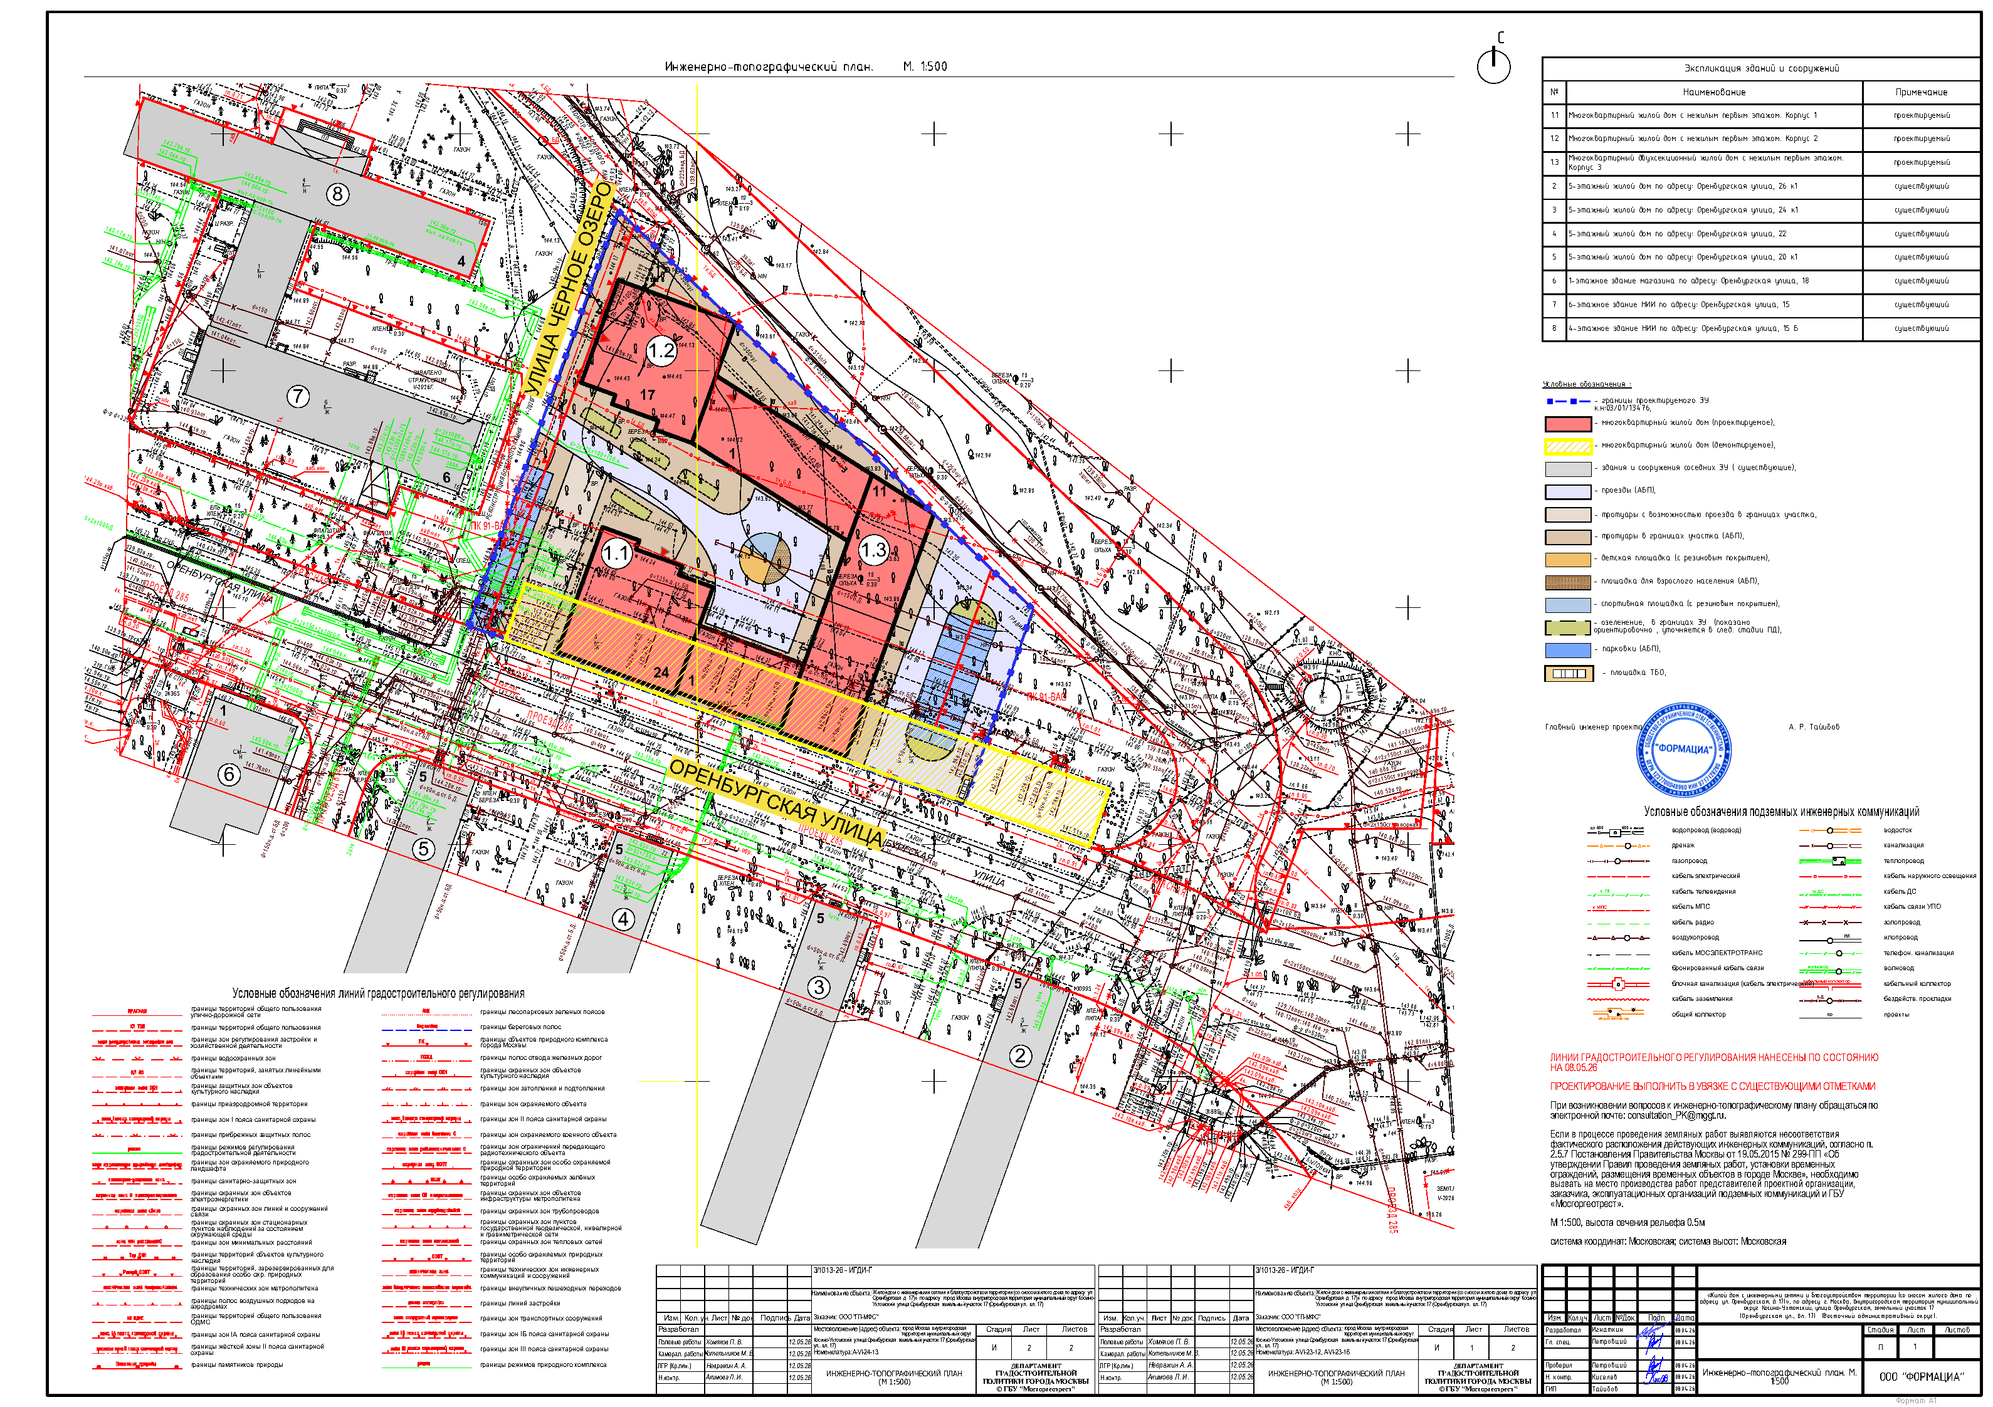

- границы участков изысканий

